FACULDADE PITÁGORAS

**RELATÓRIO DE ESTÁGIO CURRICULAR OBRIGATÓRIO**

**FACULDADE PITÁGORAS**

Aluno: Raphael Brandão de Souza

Curso: Engenharia de Controle e Automação

Matrícula: 82858767489

Divinópolis

2017

RAPHAEL BRANDÃO DE SOUZA

**RELATÓRIO DE ESTÁGIO CURRICULAR OBRIGATÓRIO**

**GUILHERME OTÁVIO FERREIRA FARIA**

Relatório de Estágio Curricular apresentado à Faculdade Pitágoras como requisito parcial do curso de Engenharia de Controle e Automação.

Coordenador de Curso:

Rodrigo Comitante Leão

Divinópolis

2017

FACULDADE PITÁGORAS

**Relatório de Estágio Curricular Obrigatório em 2017**

**Dados do Estagiário**

Nome: Raphael Brandão de Souza

Registro Acadêmico: 82858767489

Curso e Período: Engenharia de Controle e Automação, 9° Período

**Dados do Local de Estágio**

Empresa: Guilherme Otávio Ferreira Faria

Supervisor: Guilherme Otávio Ferreira Faria

N° de registro: 200649/LP

**Período de Estágio**

Início: 03/04/2017 Término: 10/05/2017

Jornadas de trabalho: 30 horas semanais.

Total de horas: 150 horas em 25 dias úteis.

Divinópolis

2017

**SUMÁRIO**

1 INTRODUÇÃO 4

1.1 CENÁRIO 4

1.2 SOBRE O *PLUGAR* 5

1.3 TECNOLOGIA APLICADA AO *PLUGAR* 6

1.3.1 MICROCONTROLADORES 6

1.3.2 ESP8266 VERSÃO ESP-201 6

1.3.3 PROTOCOLO I2C 7

1.3.4 CI PCF8574 7

1.3.5 PLA 7

1.3.6 ROUTER CNC 8

1.3.7 GCODE 8

1.4 CONCEITO FUNCIONAL 8

1.4.1 ESTRUTURAL 9

1.4.2 ELETRÔNICA 11

2 AMBIENTE DE ESTÁGIO 12

2.1 ORGANOGRAMA 13

3 ATIVIDADES DESENVOLVIDAS 14

4 DISCUSSÕES GERAIS 23

4.1 DO PROJETO 23

4.2 DO AMBIENTE DE ESTÁGIO 23

5 CONSIDERAÇÕES FINAIS 24

6 REFERÊNCIAS 24

# INTRODUÇÃO

O presente trabalho tem como objetivo apresentar o projeto, denominado *PLUGAR*, cumprindo a segunda de duas fases da disciplina de Estágio Supervisionado II, que tem como supervisor o engenheiro Guilherme Otávio Ferreira Faria. Ressalta-se que este projeto é parte integrantes das disciplinas acadêmicas que estão sendo e serão cursadas na Faculdade Pitágoras pelo aluno Raphael Brandão do curso de Engenharia de Controle e Automação.

# CENÁRIO

Com a crescente inclusão digital, a necessidade de agregar componentes do dia-a-dia no mundo digital está sempre em demanda. A Internet das Coisas é um termo que está sendo repetido cada vez mais nos artigos acadêmicos, nas redes de notícias, projetos de financiamento coletivo, colaborações open-source, etc. Por definição, Internet das Coisas (*IoT - Internet of Things* em inglês) é sinônimo da agregação de componentes simples, básicos e *offlines* como geladeiras, carros, cortinas, entre outros, em um ambiente *online*, controlado e integrado. Através desta virtualização é possível assumir o controle, economizar tempo, poupar esforços, em qualquer lugar a qualquer momento, utilizando desde seu smartphone até soluções ainda mais engenhosas; dependendo apenas da aplicação.

Desta forma, o projeto *PLUGAR* apoia-se nessa cultura, captando todos os benefícios de transformar o conceito simplório e estático das tomadas residenciais em um sistema complexo, integrado, compartilhado e dinâmico, permitindo maximizar o potencial manual e fixo de controle dos eletrodomésticos, luzes e eletroeletrônicos transformando-os em componentes vivos de um sistema.

O objetivo cumprido neste estágio inclui a modelagem, análise e impressão 3D módulo de interruptor, aperfeiçoamento das estruturas previamente desenhadas e desenvolvimento e fabricação da eletrônica lógica e eletrônica de potência da placa de circuito impresso do *PLUGAR*.

# SOBRE O *PLUGAR*

*PLUGAR* é conectar, é vincular, é agregar. O termo reforça a ideia de que é necessária uma reformulação dos pontos de tomadas e interruptores, a fim de alcançar uma maior abrangência nas funcionalidades, trazendo tecnologia e maiores níveis de conforto e ergonomia se comparado ao padrão atual. Este utiliza de recursos manuais e fixos, como por exemplo, o novo plugue de tomada elétrica de três pinos, regulamentado pela NBR 14136 (Plugues e tomadas para uso doméstico e análogo até 20A/250V em corrente alternada - padronização). Além do alto custo, a alteração do padrão gera um movimento desnecessário na indústria para refatoração dos produtos homologados. No final das contas, além do fato de prejudicar o consumidor financeiramente por requerer renovação dos produtos adquiridos ou transporte de adaptadores, este padrão não conta com nenhum tipo de inserção no meio tecnológico.

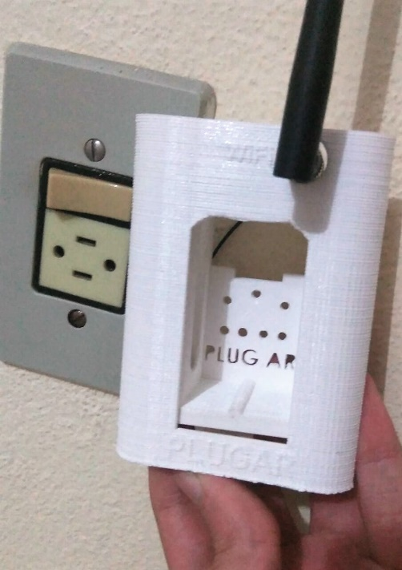Unificando os padrões de tomada, o *PLUGAR* também adiciona flexibilidade em um novo modelo que funciona sob a demanda do usuário e inclui tecnologia de ponta nas residências tirando vantagem da estrutura existente dos modelos atuais e modificando diretamente a maneira como interagimos com nossas residências. O objetivo do dispositivo é integrar, em rede doméstica e na internet, pontos de interruptores e tomadas, com capacidade à expansão para pontos de telefone, ethernet, etc. Para incrementar a usabilidade do dispositivo, o *PLUGAR* foi projetado com o ideal de modularidade. Além de funcionar como contêiner de módulos que variam em funcionalidade, o design do dispositivo também pode ser adaptado e estendido para fins específicos (Figura 1).

Figura 1 - PLUGAR visto de frente

Fonte: Imagem do autor.

# TECNOLOGIA APLICADA AO *PLUGAR*

Para embasar os conceitos técnicos, deve-se mencionar as referências que se seguem.

# MICROCONTROLADORES

Um microcontrolador é um sistema computacional completo, no qual estão incluídos uma CPU (Unidade de processamento central), memória de dados e programa, um sistema de clock, portas de I/O (Entrada/Saída), além de outros possíveis periféricos, tais como, módulos de temporização e conversores A/D entre outros, integrados em um mesmo componente. (DERNARDIN, [2005], p. 2)

# ESP8266 VERSÃO ESP-201

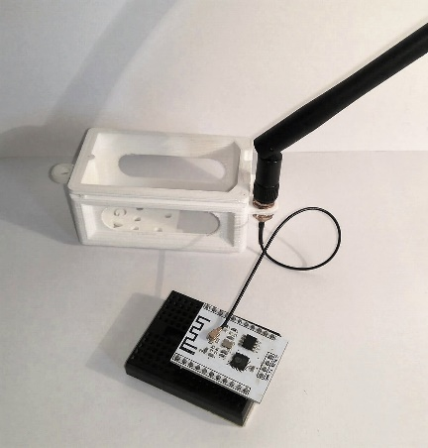ESP8266 é um microcontrolador com Wi-Fi embutido. Conta com conectores GPIO, barramentos I2C, SPI, UART, entrada ADC, saída PWM e sensor interno de temperatura. Sua CPU opera em 80MHz, com possibilidade de operar em 160MHz. Possui arquitetura RISC de 32 bits, 32KBytes de RAM para instruções, 96KBytes de RAM para dados, 64KBytes de ROM para boot. Possui uma memória Flash SPI Winbond W25Q40BVNIG de 512KBytes. O núcleo é baseado no IP Diamand Standard LX3 da Tensilica. Fabricado pela Espressif, existem módulos de diferentes tamanhos e fabricantes.

O módulo utilizado neste projeto é o ESP-201. Além das características citadas acima possui dois tipos de antena: embutida ou conector para UF-L. Também conta com pinagem padrão de protoboard (distância entre pinos de 2.54mm) com dimensão totalizando 34x25x3,5mm (Figura 2).

Figura 2 - ESP8266 versão ESP 201

Fonte: Imagem do autor

# PROTOCOLO I2C

O protocolo I2C descreve o funcionamento de um barramento de comunicação serial que utiliza apenas dois fios, inventado pela Philips no início da década de 90, este protocolo é muito utilizado para conectar periféricos de baixa velocidade a placas-mãe, microcontroladores e afins. Tanto a unidade de controle quanto os periféricos devem possuir implementação e suporte I2C, seja via hardware no próprio microcontrolador ou utilizando CI’s externos como o SC16IS750, ou até mesmo via software, através de um método chamado bit-bang, onde o funcionamento do protocolo é emulado bit a bit. (CAMARA, 2013, p.1)

# CI PCF8574

O circuito integrado PCF8574 é um extensor de portas entradas/saídas. Funciona sobre a interface de comunicação I2C, simplificando o circuito em apenas duas portas: serial clock (SCL) e serial data (SDA).

Com ele é possível expandir as portas de um microcontrolador utilizando apenas essas duas portas para emular o controle de até 8 portas. Comunica com outros dispositivos I2C conectados através do registrador que pode conter até 8 estados, uma para cada porta.

# PLA

PLA é um material biodegradável produzido a partir de fontes naturais, tais como, cana de açúcar e milho, utilizado como matéria prima de impressoras 3D. Grandes peças impressas com PLA apresentam dimensões precisas e não sofrem com o efeito *warp* (resfriamento rápido do material que causa contração). Emite um odor característico de açúcar e não emite nenhum gás tóxico como pode ser o caso de outros filamentos derivados de plástico.

# ROUTER CNC

Router em inglês, refere-se ás tão conhecidas Tupias, que são utilizadas para realizar trabalhos manuais em madeiras, através de ferramentas especificas. CNC é a sigla do inglês Computer Numeric Control, em português, Controle Número Computadorizado. É um sistema de controle de máquina, realizado através de um computador, e utilizado em tornos e centros de usinagem. Router CNC é uma máquina controlada através de um computador, tendo como principais aplicações, trabalhos com madeiras, plásticos, borrachas, metais não ferrosos, espumas, entre outros. (JARAGUACNC, 2017, p.1)

# GCODE

*Gcode* é um padrão de texto digital que representa movimentos em coordenadas cartesianas. Estes textos comumente são utilizados em máquinas micro controladas. Podem ser trafegados via comunicação serial entre um computador e circuitos controladores dedicados. Nesta etapa do estágio utilizou-se o *gcode* para comandar a Router CNC.

# CONCEITO FUNCIONAL

Cada dispositivo *PLUGAR* é uma central autônoma capaz de fisicamente controlar os módulos e integra-los em rede doméstica e/ou via Internet. Para controle e interface com WiFi o microcontrolador ESP8266 (na sua versão ESP-201) atende os requisitos e se demonstra ideal pelo baixo custo e integração. A ponte entre o microcontrolador e módulos será feita através do protocolo I2C utilizando o circuito integrado PCF8574, permitindo a conexão paralela de até 8 módulos sobre o mesmo barramento, reduzindo a complexidade do circuito impresso e agregando facilidades na padronização dos módulos. No cenário do *PLUGAR*, um circuito integrado I2C de 4 bits atenderia os requisitos.

Nesta etapa será apresentado o módulo de interruptor com sua estrutura física e o circuito elétrico responsável pelo controle e interligação com o componente primário do *PLUGAR*.

# ESTRUTURAL

Os componentes estruturais do *PLUGAR* irão habitar dois tipos de ambientes, o interior dos pontos de tomada, parcialmente escondido das vistas, e o exterior do ponto de tomada, se tornando uma ferramenta de design da residência. Neste relatório estão descritas as atividades desenvolvidas para realização do componente estrutural Módulo Interruptor e aperfeiçoamento necessário do componente estrutural Contêiner (Tabela 1).

Tabela 1 - Referência dos componentes, suas funções e localizações

|  |  |  |
| --- | --- | --- |
| **Componente** | **Função** | **Localização** |
| Contêiner  (Figura 3) | Principal estrutura do *PLUGAR*. Responsável por substituir a estrutura dentro da caixa de tomada; interliga todos os demais componentes entre si; fixa e conecta o circuito eletrônico com o componente Módulo. | Fixado dentro da caixa de tomada. |
| Tampa  (Figura 4) | A Tampa além de funcionar como estrutura de design também funciona como fixador do componente Módulo dentro do componente Contêiner e como interruptor geral do *PLUGAR*.  Pode assumir formatos variados para incrementar o design do ambiente. | Encaixado no Contêiner. |
| Módulo Interruptor  (Figura 5) | O Módulo Interruptor contém a funcionalidade de interface humana. Permite que seja feito o acionamento manual de quaisquer funcionalidades programadas no software. | Inserido no Contêiner. |

Fonte: Elaborado pelo autor

|  |  |
| --- | --- |
| Figura 3 - Componente Contêiner, versão 4, renderizado  Fonte: Imagem do autor | Figura 4 - Componente Tampa, versão 2, renderizado  Fonte: Imagem do autor |

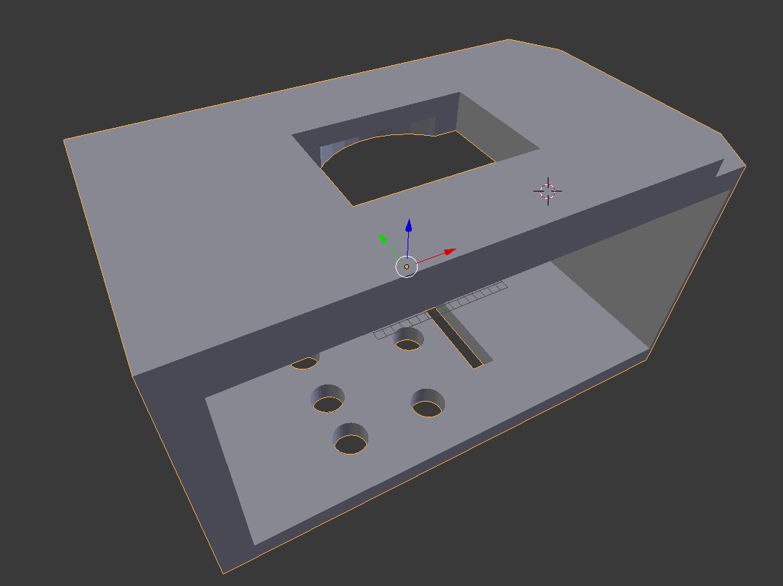

Figura 5 - Módulo de Interruptor

Fonte: Imagem do autor

# ELETRÔNICA

Do objeto funcional do circuito eletrônico do *PLUGAR* destaca-se a capacidade de interligar o microcontrolador ESP8266 versão ESP-201, a cavidade dos módulos e as fontes de tensão.

O circuito é capaz de converter corrente alternada de alta tensão em corrente contínua de tensões 5v e 3.3v, redistribuir as faixas de tensões DC e AC para os módulos além de implementar o barramento I2C para comunicação.

Tabela 2 - Detalhamento dos componentes eletrônicos e suas funções

|  |  |  |
| --- | --- | --- |
| **Nome** | **Descrição** | **Características** |
| TSP-12  (Figura 6) | Conversor integrado AC para DC. | * Opera com tensões AC entre 100v e 240v. * Eficiente, perde menos que 0.1W quando em standby. * Fornece 250mA de corrente estavelmente à 12v e aguenta picos de 1A. |
| L4931  (Figura 7) | Regulador de tensão pacote TO-92. | * Regula tensões com até 2% de tolerância. * Corrente máxima de 300mA com circuito interno limitador de corrente e switch térmico. |
| Pin Headeres  (Figura 8) | Barra de pinos macho-fêmea padrão protoboard. | * Conector de encaixe linear. * Baixo custo. |
| Terminais parafusados  (Figura 9) | Borne integradas com circuito impresso. | * Praticidade * Baixo custo |

Fonte: Elaborado pelo autor

|  |  |
| --- | --- |
| Figura 6 – TSP-12  Fonte: [Imagem](http://www.hlktech.net/product_detail.php?ProId=56) do Autor | D:\Users\Raphael\Google Drive\Projetos\Estágio1\Fotos\L4931.jpg  Figura 7 – L4931.  Fonte: <https://www.adafruit.com/product/2236> |
| Figura 8 – Pin Headeres  Fonte: [Imagem](http://www.eletrodex.com.br/barra-conectora-de-pino-estampado-simples-180-2-a-40-pinos.html) do Autor | Figura 9 - Terminais parafusados  Fonte: [Imagem](http://www.taydaelectronics.com/dg300-screw-terminal-block-2-positions-5mm.html) do Autor |

# AMBIENTE DE ESTÁGIO

Guilherme Otávio Ferreira Faria é membro colaborador de uma firma autônoma prestadora de serviço na área de engenharia e construção civil.

A firma realiza projetos arquitetônicos, projetos elétricos, projetos de prevenção e combate a incêndio, projetos estruturais e planejamentos e execuções de obras. Presta serviço para Francisco Imóveis, Martins Empreendimentos, Construtora e Incorporadora Predisul, Construtora e Incorporadora Premium, dentre outros. Situa-se na Rua Pernambuco, número 50, bairro Centro da cidade de Divinópolis. Sua missão é executar com maestria obras e projetos na área de construção civil.

Atualmente, buscando expandir a abrangência na prestação de serviço, realizou-se uma parceria para desenvolver um projeto de automação residencial: o *PLUGAR*, combinando a expertise dos serviços realizados pela firma e o conhecimento do aluno aplicado na área de automação, controle, modelagem, eletrônica e impressão 3D.

O ambiente de estágio conta com estações de qualidade uma vez que na empresa são utilizados softwares robustos de CAD para o desenvolvimento dos projetos de engenharia civil.

# ORGANOGRAMA

De acordo com o ambiente de estágio citado no item 2, foi possível estabelecer um organograma, no qual apresenta a organização hierárquica da empresa, seus setores e funcionamentos por meio de cores (Figura 10).

|  |
| --- |
| organograma |

Figura 10 - Organograma da firma.

Fonte: Elaborado pelo autor.

# ATIVIDADES DESENVOLVIDAS

|  |
| --- |
| 03/04/2017 – Apresentação |
| Readaptação à metodologia, ambientação e compartilhamento dos recursos necessários para o desenvolvimento durante o estágio. |

|  |
| --- |
| Período de 04/04/2017 a 07/04/2017 – Discussão e detalhamento |
| Estruturação inicial das etapas necessárias para desenvolvimento do projeto. Observações sobre a necessidade da readaptação do componente estrutural e da tampa para simplificar o circuito impresso e a interação no geral. Redesenho do contêiner para suportar apenas um módulo. Readequação do cronograma do projeto no tempo hábil restante do estágio supervisionado II e trabalho de conclusão de curso que se seguem entre o primeiro semestre de 2017 ao segundo semestre de 2017. |

|  |
| --- |
| Período de 10/04/2017 à 13/04/2017 – Remodelagem da placa de circuito impresso utilizando as novas definições do projeto. |
| Readaptação das bibliotecas de apoio para o diagrama e placa de circuito impresso dentro do Eagle; referentes ao conector dos módulos (Figura 11 e Figura 12).   |  |  | | --- | --- | | Figura 11 - Esquemática do conector de módulo  Fonte: Imagem do autor | Figura 12 - Pacote do conector de módulos  Fonte: Imagem do autor |   Integração dos componentes escolhidos no circuito esquematizado (Figura 13) com base nas medidas pré-estabelecidas (Figura 14). Modelagem da placa de circuito impresso (Figura 15).    Figura 13 - Esquema eletrônico readaptado com apenas um conector.  Fonte: Imagem do autor   |  |  | | --- | --- | | Figura 14 - Padrão restabelecido. Versão 4.  Fonte: Imagem do autor | Figura 15 – Placa de circuito impresso (versão 4) do PLUGAR. Fonte: Imagem do autor | |  |  | |

|  |
| --- |
| Período de 17/04/2017 à 18/04/2017 – Readaptação dos componentes Contêiner e Tampa. |
| Introdução a quarta versão do Contêiner (Figura 16 e Figura 17) para adequar as necessidades de acomodação de apenas um módulo, diferentemente das versões anteriores que acomodara até dois módulos. Remodelagem do componente Tampa (Figura 18 e Figura 19) para adequar ao novo Contêiner.   |  |  | | --- | --- | | Figura 16 - Contêiner renderizado. Versão 4. Vista ortogonal. Fonte: Imagem do Autor. | C:\Users\rapha\AppData\Local\Microsoft\Windows\INetCache\Content.Word\contêiner.v4.i3d.3d.jpeg  Figura 17 - Contêiner impresso em 3D. Versão 4. Vista ortogonal. Fonte: Imagem do Autor. | | Figura 18 - Tampa renderizado. Versão 2. Vista ortogonal. Fonte: Imagem do Autor. | Figura 19 - Tampa impressa em 3D. Versão 2. Vista ortogonal. Fonte: Imagem do Autor. | |

|  |
| --- |
| Período de 19/04/2017 à 20/04/2017 – Componente Módulo Base e Módulo Interruptor |
| Com base no modelo eletrônico e o desenho técnico do padrão estabelecido, foi desenvolvido o componente estrutural Módulo Base (Figura 20) contemplando as métricas das conexões com o circuito principal e o encaixe geral previsto pelo componente Tampa. A partir do mesmo, fora desenhado o primeiro módulo funcional do projeto, o Módulo Interruptor (Figura 21).   |  |  | | --- | --- | | Figura 20 - Componente Módulo Base, primeira versão. Fonte: Imagem do autor. | Figura 21 – Componente Módulo Interruptor, primeira versão. Fonte: Imagem do autor. | |

|  |
| --- |
| Período de 24/04/2017 à 25/04/2017 – Circuito impresso do componente Módulo Interruptor |
| O circuito do Módulo de Interruptor conta com um terminal parafusado para conexão do interruptor via cabo, pinagem padrão do módulo do PLUGAR e pinagem do CI I2C PFC8574 (Figura 22 e Figura 23).   |  |  | | --- | --- | | Figura 22 – Esquemática do circuito impresso do Módulo Interruptor no CAD Eagle.  Fonte: Imagem do autor | Figura 23 – Placa de circuito impresso do Módulo Interruptor no CAD Eagle.  Fonte: Imagem do autor | |

|  |
| --- |
| Período de 26/04/2017 a 28/04/2017 – Planejamento de fabricação de circuitos utilizando Router CNC. |
| Para o planejamento dos circuitos impressos fora utilizado software CAD *Eagle* (Figura 24). A router CNC na qual foram desenvolvidas as placas é a *Cyclone PCB Factory* (Figura 26). Também foi utilizado o software livre *OpenCNCPilot* (Figura 25) para converter o desenho CAD em *gcode*.   |  |  | | --- | --- | | Figura 24 – Software CAD Eagle.  Fonte: Imagem do autor    Figura 25 – Software *OpenCNCPilot* com o circuito do *PLUGAR*. Fonte: Imagem do Autor. | Figura 26 – Router CNC Cyclone PCB Factory.  Fonte: Imagem do autor | |

|  |
| --- |
| Período de 02/05/2017 à 08/05/2017 – Fabricação dos circuitos impressos |
| Utilizando o software *OpenCNCPilot* gerou-se duas revisões de códigos *gcode* os quais foram utilizados pela *Cyclone PCB Factory* (Figura 27). Os resultados destas versões (Figura 28 e Figura 30) não foram muito satisfatórios causando um imprevisto na execução do projeto (Figura 29).   |  |  |  | | --- | --- | --- | | Figura 27 – Router CNC Cyclone PCB Factory fresando a peça.  Fonte: Imagem do autor. | | Figura 28 – Resultado da primeira tentativa de frezagem.  Fonte: Imagem do autor. | | Figura 29 – Conferencia dos componentes na segunda frezagem.  Fonte: Imagem do autor. | Figura 30 – Resultado da segunda tentativa de frezagem.  Fonte: Imagem do autor. | | |

|  |
| --- |
| Período de 09/05/2017 à 10/05/2017 – Pré-montagem e análise do final da segunda etapa do projeto |
| Com base nas versões previamente estabelecidas, fora testado o atendimento dos objetivos requeridos. O encaixe do componente Contêiner para o componente Tampa está funcional, contando com travas que cumpriram sua função (Figura 31); métrica do componente Tampa ficou dentro dos padrões atuais (Figura 32); novo padrão de selagem do módulo ficou correto, com uma folga tolerável (Figura 33 e Figura 34).   |  |  | | --- | --- | | Figura 31 - Encaixe da Tampa no Contêiner.  Fonte: Imagem do autor | Figura 32 – Comparativo da Tampa com uma tomada.  Fonte: Imagem do autor | | Figura 33 – Novo padrão de selagem, aberto.  Fonte: Imagem do autor. | Figura 34 – Novo padrão de selagem, fechado.  Fonte: Imagem do autor. | |

# DISCUSSÕES GERAIS

Com a popularização dos movimentos *Maker* pelo mundo, a difusão da tecnologia *open-source* reflete em qualificação técnica informal e gratuita. Gera uma cadeia de consequências, desde novas ideias, novos produtos até novos padrões de mercado na própria comunidade. Grandes contribuições do mundo *Maker* devem ser citadas aqui pois são cruciais para o projeto *PLUGAR*. Os padrões de componentes de impressora 3D possibilitaram a montagem da impressora 3D *Graber i3* utilizada no estágio. Com a ajuda deste recurso foi possível expandir o projeto para o meio físico, testando iterações dos modelos até encontrar os resultados desejados. Utilizando os recursos de impressão 3D, fora construída a CNC router *Cyclone PCB Factory*, que também é um projeto aberto e grátis.

# DO PROJETO

O *PLUGAR* evoluiu neste estágio, mais uma vez, abrindo mão de um slot modular. Este passo foi importante para a concretização do espaço interno do projeto que é concorrido pela complexidade de manufatura; simples a que dispomos. Ainda conta com um grande caminho a percorrer quanto a implementação do sistema de controle e montagem dos componentes.

Os recursos utilizados no projeto proveram tanto da empresa quanto do aluno. Os softwares pagos como Eagle e Solidworks foram utilizados na empresa por serem licenciados para uso doméstico e comercial. Os softwares livres tais como *Repetier Host*, *Slic3r*, *Meshmixer*, *Blender* e *OpenCNCPilot*, foram utilizados pelo aluno. A impressora 3D e a router CNC são de propriedade do aluno, porém todo design e prototipagem foram feitos sob supervisão do engenheiro para avaliação do atendimento dos requisitos.

# DO AMBIENTE DE ESTÁGIO

Sendo amigos de longa data, o relacionamento entre supervisor e aluno se mostrou simplificado, divertido e direto. A troca de informações, conhecimento e opiniões é suavizada pela familiaridade com o companheiro de serviço tanto no momento de delegar funções quanto no momento de buscar ajuda.

Mesmo atarefado constantemente em projetos paralelos o supervisor do estágio soube repassar e avaliar as atividades no momento necessário e assegurou o cumprimento do cronograma estabelecido.

# CONSIDERAÇÕES FINAIS

Inspirado em novas vertentes do setor de tecnologia, o projeto *PLUGAR* se mostrou como um desafio, bem como, excelente ponto de iniciação no mercado profissional, embasando novas áreas além da capacitação curricular do aluno e expandindo a área de interesse e atuação do mesmo. Participar, desenvolver e criar, desde o conceito até a realidade, foram metodologias de trabalho gratificantes e, de certa forma, pioneiras.

Por meio do estágio supervisionado, que se finaliza através do relatório, foi possível alcançar um aprendizado extracurricular além de instigar e fomentar o estudo e interesse em diferentes áreas ímpares às comuns.

# REFERÊNCIAS

ALLDATASHEET, L4931 – Very Low Dropout Voltage Regulator, Datasheet (PDF) – STMicroeletronics. Disponível em

<<http://pdf1.alldatasheet.com/datasheet-pdf/view/22466/STMICROELECTRONICS/L4931.html>>. Acesso em 26 de setembro de 2016.

CAMARA, Rômulo. Barramento e Protocolo I2C. Juazeiro, BA: Univasf. 2013. p. 1-3.

Disponível em:

<<http://www.univasf.edu.br/~romulo.camara/novo/wp-content/uploads/2013/11/Barramento-e-Protocolo-I2C.pdf>>. Acesso em 28 de novembro de 2016.

DENARDIN, Gustavo Weber. Microcontroladores. Joinville, SC: Udesc. [2005], p. 1-34.

Disponível em:

<<http://www.joinville.udesc.br/portal/professores/eduardo_henrique/materiais/apostila_micro_do_Gustavo_Weber.pdf>>. Acesso em 28 de novembro de 2016.

ESPRESSIF, ESP8266EX. Disponível em:

<<https://espressif.com/en/products/hardware/esp8266ex/overview>>. Acesso em 19 de setembro de 2016.

ESP8266, Community Forum. Disponível em <<http://www.esp8266.com/>>. Acesso em 19 de setembro de 2016.

MESHMIXER: GENERATE SUPPORTS. Disponível em:

<<http://www.instructables.com/id/Meshmixer-Generate-Supports/>>. Acesso em 11 de outubro de 2016.

SILVA, Tarcisio. Introdução ao CadSoft Eagle. 2016.

Disponível em: <<https://www.embarcados.com.br/tutorial-eagle-introducao/>>. Acesso em 22 de setembro de 2016.

TEXAS INSTRUMENTS, PCF8574 Remote 8-Bit I/O Expander for I2C Bus. 2015. Disponível em: <<http://www.ti.com/lit/ds/symlink/pcf8574.pdf>>. Acesso em 26 de setembro de 2016.

JARAGUACNC, O Que é Router CNC. Disponível em: <<http://jaraguacnc.com.br/o-que-e-router-cnc.html>>. Acesso em 04 de abril de 2017.

OpenCNCPilot, OpenCNCPilot is a GRBL compatible G-Code Sender. Disponível em:

<<https://github.com/martin2250/OpenCNCPilot>>. Acesso em 05 de abril de 2017.

Cyclone PCB Factory, Cyclone (Circuit Cloner) is a CNC mill intended for PCB manufacturing. Disponível em: <https://github.com/CarlosGS/Cyclone-PCB-Factory>. Acesso em 04 de abril de 2017.